湖南省生态环境厅

|  |
| --- |
|  |

|  |  |
| --- | --- |
|  | 湘环评验〔2019〕6号 |

湖南省生态环境厅  
关于奥士康科技股份有限公司高密度  
互连印制电路板技改扩能项目（固体废物部分）竣工环境保护验收意见的函

奥士康科技股份有限公司：

你公司关于《关于高密度互连印制电路板技改扩能项目（固体废物）竣工环境保护验收申请》及相关资料收悉。经研究，现函复如下：

1. 奥士康科技股份有限公司高密度互连印制电路板技改扩能项目位于益阳长春工业园奥士康科技园内。项目于2016年7月经原湖南省环境保护厅环评审批（湘环评〔2016〕48号）。

现阶段主要产品规模：200万m2/a高密度互联线路板。该项目原有一期工程60万m2/a高密度互联线路板已建成并通过竣工环保验收，二期工程60万m2/a 高密度互联线路板目前在建尚未达产。主要改造内容包括厂房改造、工艺设备更新升级等，通过调整产品产能结构，扩大中高端产品比例，提高多层板产量等，新扩产能80万m2/a，工程完成后，1#厂房高密度互联线路板生产能力达到200万m2/a。项目已建成废水处理设施、废气收集处理设施、一般固废和危险废物暂存场，车间、设备隔声、减振和降噪等环保工程。该项目项目总投资28839万元，环保投资614万元。

1. 湖南品标华测检测技术有限公司编制的《奥士康科技股份有限公司高密度互连印制电路板技改扩能项目竣工环境保护验收监测报告》（华测湘环验字〔2018〕第012号）表明：

（一）固体废物

1. 场内综合利用的固体废物：蚀刻废液在厂内在线活化处理后回用，废酸液用于有机废水处理酸析工序，微蚀废液、退镀废液分别在线回收铜、锡后排入废水处理站。
2. 需要委托有资质单位处理的危险废物：铜镀废液、沉铜废液、废水处理站污泥、废电路板及其边角料、废油墨罐及废油墨、废底片、废半固化物、废活性炭、废过滤芯、废离子交换树脂、各种化学品包装桶或袋、菲林渣、废丝网及洗网液、沉（镀）锡废液、含氰废液、含镍废液、废显影液、萃取废油等属于危险废物，需委托交有相应危废处置资质的单位进行资源综合回用或安全处置。
3. 需要委托处理的一般的一般固体废物：生活垃圾集中收集后由当地环卫部门处置。
4. 环境管理与环境风险

公司设立了环保机构，从职责分工、环境保护规定、污染物防治、现场环节管理及环境问题的处理等处理方面制定了环境保护管理制度和环境风险应急预案。

1. 奥士康科技股份有限公司高密度互连印制电路板技改扩能项目（固体废物）竣工环境保护验收手续齐全，项目配套的各项环保设施落实到位，固体废物能够按照国家环保标准要求妥善处置，根据验收监测报告和验收组意见，符合阶段性竣工环境保护验收。
2. 项目正式生产运营后，你公司必须严格做好污染防治和环境风险防范工作，切实提高自主守法水平，稳定运行污染防治设施，做到达标排放。
3. 本项目运营期间的环境监管工作有益阳市生态环境局、益阳市生态环境局资阳分局负责。

湖南省生态环境厅

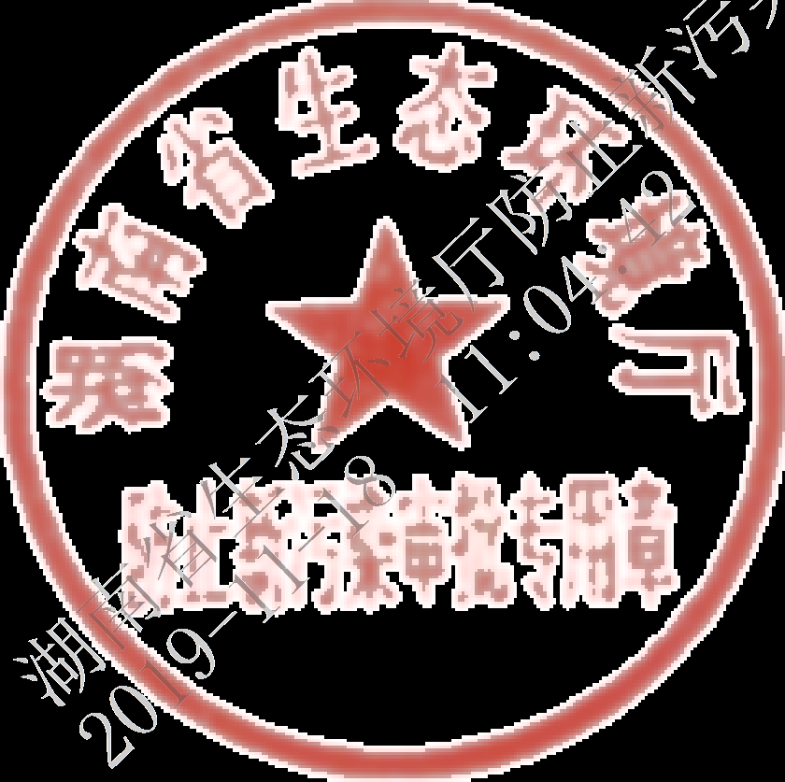2019年11月18日